Klausur IKSY 1 03.07.2014

Name:

Matrikelnummer:

Erstellen Sie zunächst im Verzeichnis iksy05 ein Verzeichnis, dem Sie Ihren Namen geben. In diesem Verzeichnis speichern Sie alle Dateien Ihrer Lösung. Dateien, die sich nicht in diesem Verzeichnis befinden, werden nicht gewertet.

Importieren Sie die SQL Datei per phpmyadmin in MySQL.

Sie verkaufen Software und benötigen eine Webanwendung, um Kunden den Preis der Produkte darstellen zu können.

Der Preis ergibt sich aus dem Einkaufspreis zuzüglich der Gewinnspanne und gegenfalls Versandkosten.

Sie haben verschiedene Softwarekategorien, für "Betriebssysteme" kalkulieren Sie 3% Gewinn, für "Office"-Produkte 5% und für alle anderen Kategorien 8%.

Versandkosten treten nur beim CD-Versand auf, sie betragen 2,30€.

Der Kunde gibt in dem folgend dargestellten Formular den Namen des Produkts, die gewünschte Anzahl und die Versandart an.

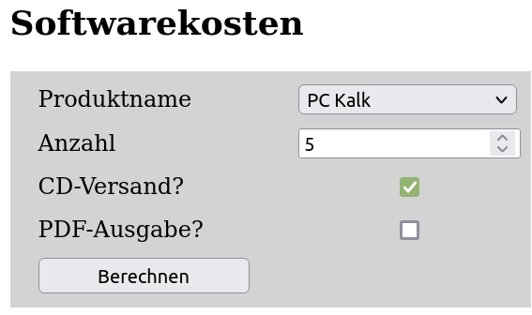

Ihr Programm ermittelt aus einer Datenbank die Software-Kategorie und den Einkaufspreis, und berechnet daraus (ohne Betrachtung der Umsatzsteuer) den Verkaufspreis.

Die Datenbank heißt "wiInf_Software" und befindet sich auf dem lokalen Computer (127.0.0.1), die für Sie erforderliche unten abgebildete Tabelle hat den Namen "produkt". Der Zugriff erfolgt über den Benutzer "wiInf" mit dem Passwort "wiInf". Die Struktur der Tabelle können Sie mittels phpmyadmin herausfinden.

Führen Sie alle aus Sicherheitsgründen notwendigen Prüfungen durch. Stellen Sie weiterhin client-seitig bereits sicher, dass sowohl der Produktname, als auch die Anzahl eingegeben werden. Die Anzahl muss zwischen 1 und 100 (jeweils einschließlich) liegen.
Prüfen Sie die Validität der Anzahl auch auf dem Server, und verhindern Sie die Ausführung des Skripts bei unerlaubten Eingaben. Sichern Sie die Ausgabe gegen XSS ab!
Die Darstellung erfolgt über die Klassenbibliothek Smarty, die client-seitigen Eingabekontrollen über HTML 5.

Die Datenbankfunktionen werden in der Klasse DbFunctions gekapselt.

Für den Zugriff auf die Tabellen erstellen Sie eine Klasse Produkt, in der die Zugriffsfunktion gespeichert wird.

Die serverseitigen Prüfungen werden in der Klasse Sicherheit zusammengefasst.

Die Berechnung des Preises muss in einer Klassenfunktion in einer dafür vorgesehenen Klasse durchgeführt werden.

Sichern Sie die Ausgabe gegen XSS ab!

Zur Erstellung der PDF-Datei wird die Bibliothek FPDF genutzt.

Die Ausgabe soll wie folgt als Webseite oder als PDF dargestellt werden:

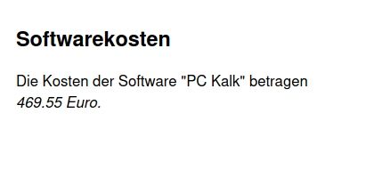

Formatieren Sie Eingabe und Ausgabe (soweit erforderlich) mit CSS.

Viel Erfolg!

